|  |  |
| --- | --- |
| **29 y 30 de agosto 2019** |  |

Deploying Moodle on Cloud using Docker with SSL in 21 minutes

|  |  |  |
| --- | --- | --- |
| Milton Jesús Vera Contreras  miltonjesusvc@ufps.edu.co | Jairo Andrés Castañeda Pacheco  jairoandrescp@ufps.edu.co | Carlos Iván Ortega Álvarez  carlosivanoa@ufps.edu.co |
| Universidad Francisco de Paula Santander - Programa Ingeniería de Sistemas – Semillero SILUX | | |

**Parte 3: Conectarse a la nube de AWS usando SSH para desplegar Moodle**

Para conectarse hay varias opciones. Si usa una máquina con Linux, puede saltar al paso 3.

1. Descargue la aplicación SSH suministrada en la plataforma Moodle del Taller.

Si lo desea puede revisar los detalles de la aplicación en el sitio oficial

<https://www.windows-commandline.com/windows-command-line-ssh/>

La aplicación es segura y funciona bien en versiones antiguas y recientes de Windows.

Descargue además la clave de acceso (fichero moodlemoot2019.pem).

Descomprima la aplicación.

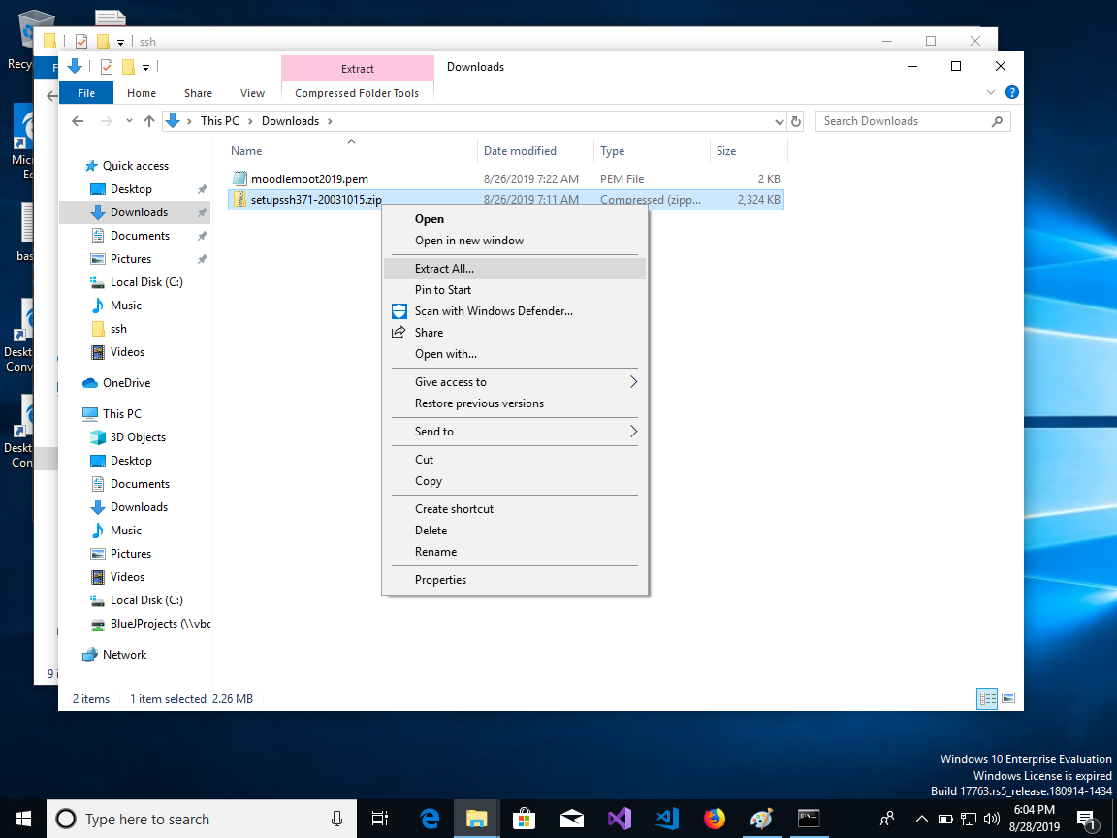

2. Instale la aplicación como Administrador.

Siga las indicaciones del asistente hasta que se instale correctamente.

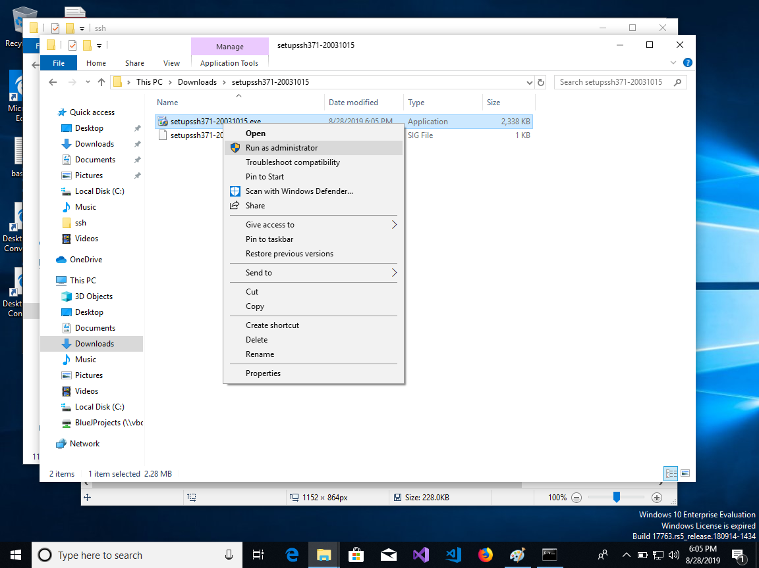

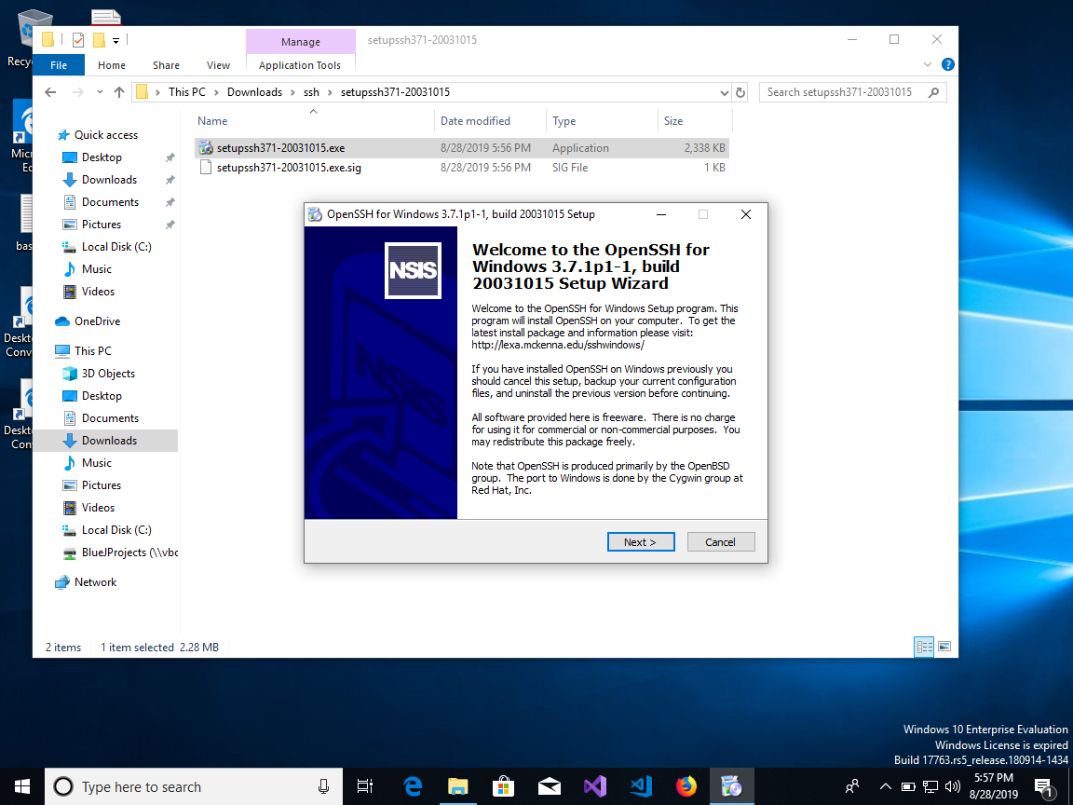

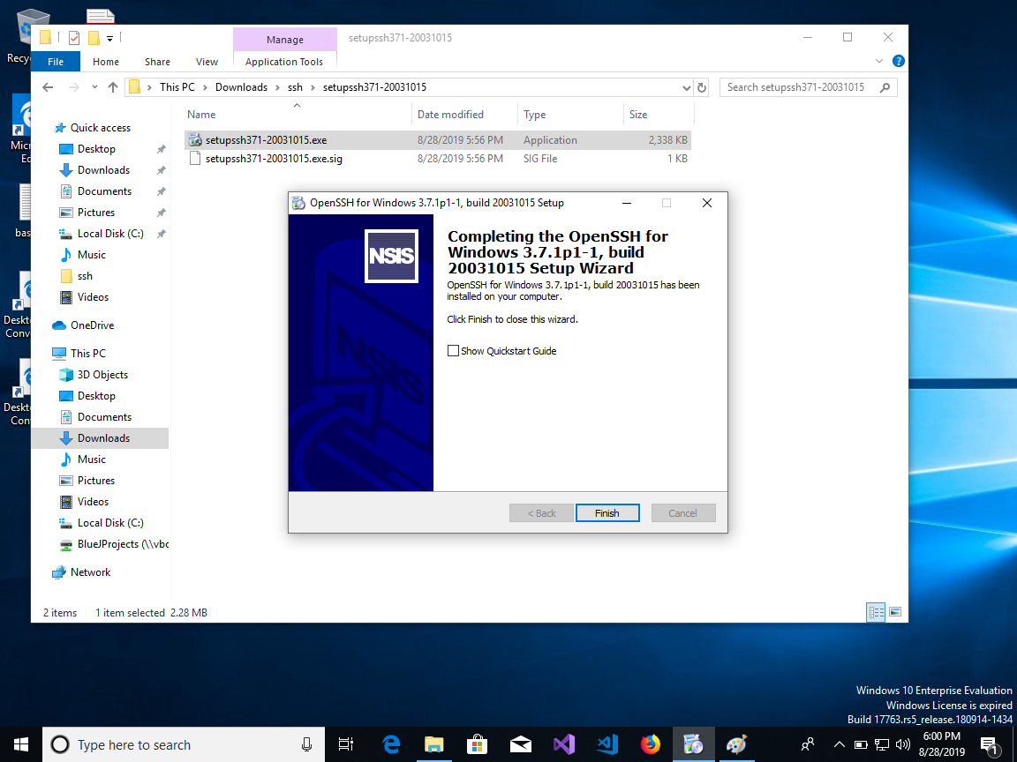

3. Abra la consola de comandos del sistema.

Ubíquese en el directorio donde descargó la clave de acceso (fichero moodlemoot2019.pem).

Allí ejecute el siguiente comando:

ssh -i “moodlemoot2019.pem” ubuntu@DIRECCION

Cambie DIRECCION por la dirección IP púbica o el DNS público que asignó AWS al crear la máquina.

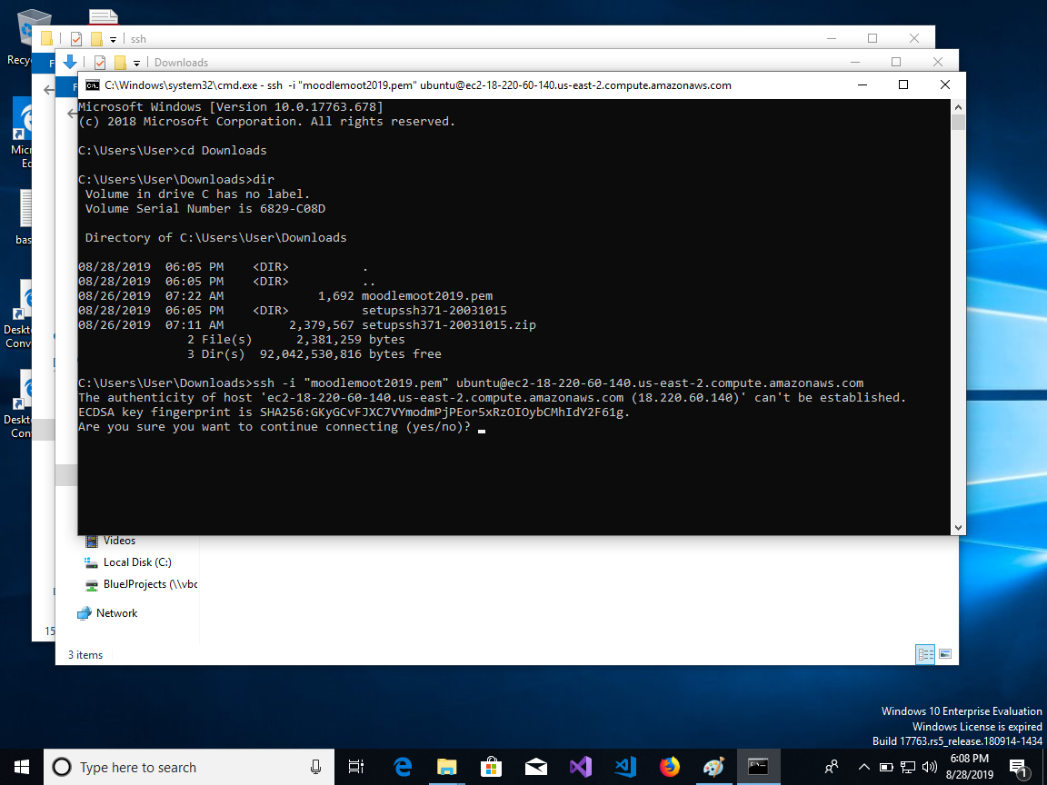

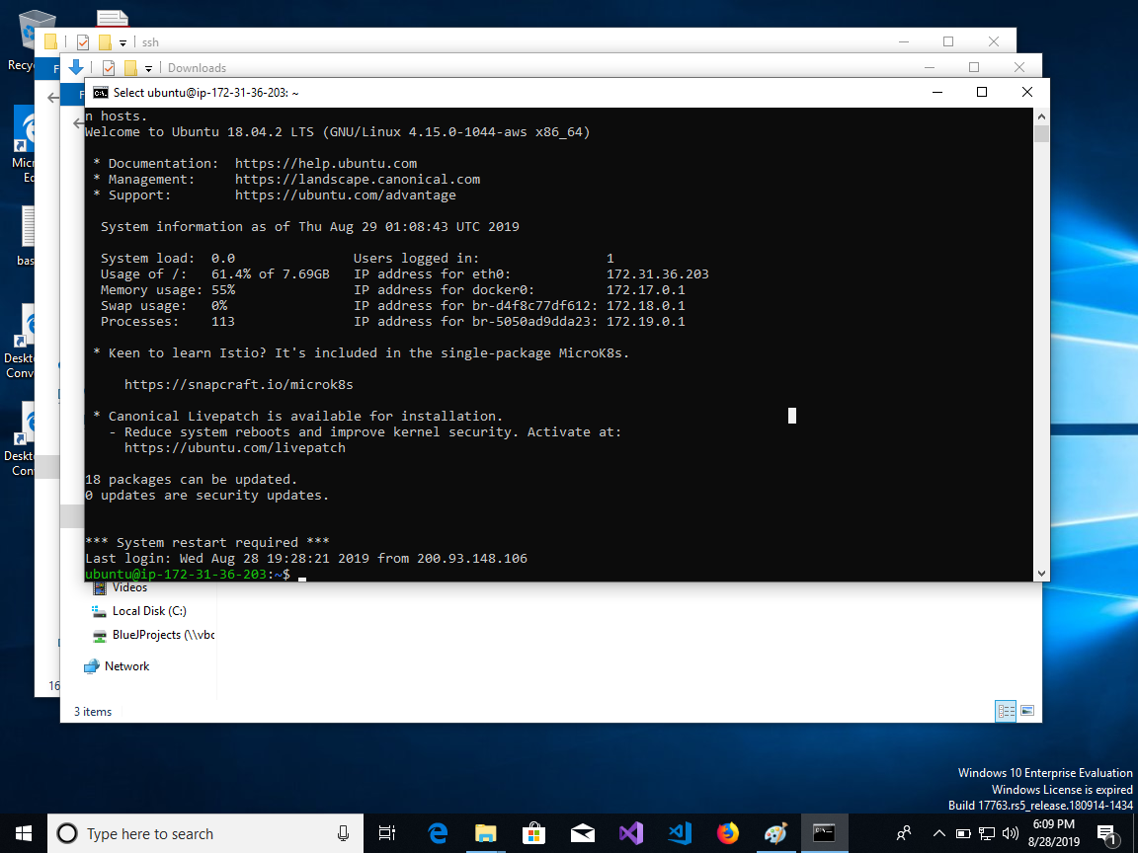

Felicitaciones, estás conectado a la nube de AWS desde tu computador personal.

Según la conexión a Internet se puede experimentar desconexión. En ese caso reintenta.

Avanza a la Parte 4 en la que se realizará el despliegue de Moodle usando docker.